چەتئەلنىڭ ئارىلىشىشىنىڭ مىساللېرى

بۇ يەردە مىللىي جەمئىيەتلەر باشتىن كەچۈرگەن چەتئەلنىڭ ئارىلىشىشىنىڭ بىر قانچە مىساللېرى بار. بۇ مىساللار مىللى جەمئىيەتلەرنىڭ مىللى جەمئىيەتلەرمىنىستىرلىكى بىلەن ئورتاقلاشقان تەجرىبىلەرنى ئاساس قىلغان. بۇ مىساللار پەقەت .ئۇچۇر ۋە مائارىپ مەقسەتلىرى ئۈچۈن تەمىنلەنگەن

بۇ مىساللاردا »چەتئەل دۆلىتى« **يېڭى زېلاندىيەدىن باشقا دۆلەتلەرنى** كۆرسىتىدۇ. بۇ ئاتالغۇ يېڭى زېلاندىيە سىرتىدىكى .دۆلەتلەرنى كۆرسىتىدۇ

چەتئەلنىڭ ئارىلىشىشىنى NZSIS ۋە ساقچىغا مەلۇم قىلسا بولىدۇ. دوكلات قىلىش ھەققىدىكى تەپسىلاتلارنى بىلىش ئۈچۈن: [چەتئەلنىڭ ئارىلىشىشىنى قانداق دوكلات قىلىشنى](https://www.ethniccommunities.govt.nz/programmes/security-and-resilience/how-to-report-foreign-interference/) كۆرۈڭ.

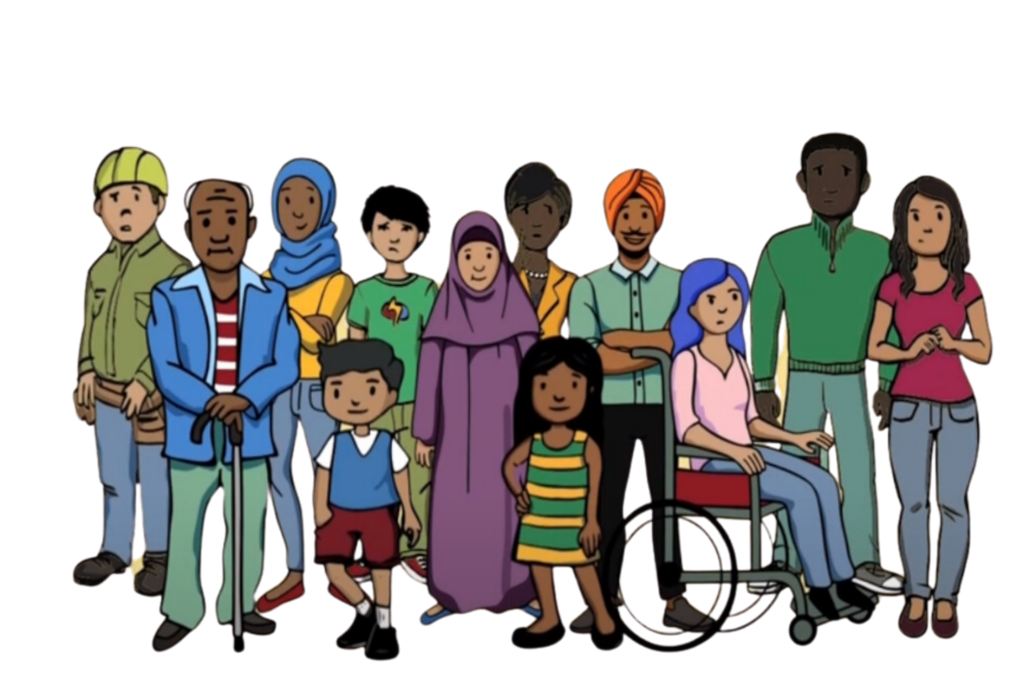

**بىرىنچى مىسال**

بىر مەھەللە ئەزاسى يېڭى زېلاندىيەدىكى تاراتقۇلاردا ئۆز يۇرتىغا قارشى سۆز قىلدى. بۇ ئىشتىن كېيىن ،ئۇلار يېڭى زېللاندىيەدىكى بانكىدىن تېلېفون تاپشۇرۋالغان، ئۇلارنىڭ ھېساباتى توڭلىتىلغانلىقىنى ئېيتقان چۈنكى ئۇلارنىڭ ئىسمى خەلقئارا جىنايى ئىشلار بىلەن ئەيىبلەنگەن كىشىلەر تىزىملىكىدە ئىكەن. بۇ »قەرز .قايتۇرۇ ش« دەپ ئاتىلىدۇ. ئۇلارنىڭ بانكا ھېساباتى توڭلىتىلغانلىقتىن ئۇلار پۇللېرىنى ئىشلىتەلمىگەن

بۇمەھەللە ئەزاسى ئىنتايىن ئەندىشە بولغان، چۈنكى ئۇلار ھېچقانداق جىنايەت سادىر قىلمىغان. ئۇلار ئۇلارنى قورقۇتۇش ۋە ئۇلارنىڭ دۆلىتىنى تەنقىدلەشتىن توسۇش ئۈچۈن ئۇلارنىڭ ئىسمىنىڭ ئۆزىلېرىنىڭ دۆلىتى تەرىپىدىن تىزىملىككە كىرگۈزۈلگەنلىكىگە ئىشەنگەن. ئۇلارسۆزلەشنى توختىتىشتىن باشقا ئامالى يوقلۇقىنى .ھېس قىلغان

**ئىككىنچى مىسال**

.بىر مەھەللە ئەزاسى بىلەن بىرچەتئەل ھۆكۈمىتىگە ۋەكىللىك قىلىدىغان بىرەيلەن كۆرۈشكىلى كەلدى ئۇلارغا ئەگەر ئۇلار چەتئەل ھۆكۈمىتى تەشكىللىگەن گۇرۇپپىغا قوشۇلمىسا، ئۇلارنىڭ يۇرتىدىكى ئائىلىسىنىڭ زىيانغا ئۇچرايدىغانلىقىنى ئېيتتى. بۇ گۇرۇپپىنىڭ مەقسىتى چەتئەلگە ۋاكالىتەن يېڭى زېلاندىيەدىكى مەھەللە ئىچىدە سىياسىي ئۇچۇرلارنى تارقىتىش ئىدى. ئۇ مەھەللە ئەزاسى بۇ گۇرۇپپىغا قوشۇلۇشنى خالىمىدى، ئەمما ئۇلار ئائىلىسىدىكىلەردىن ئەنسىرەپ ئائىلىسىنىڭ بىخەتەرلىكىنى  
 .قوغداش.ئۈچۈن قوشۇلۇش بېسىمىغا دۇچ كەلدى

بۇ گۇرۇپپىغا قاتنىشىشقا مەجبۇرلىنىش مەھەللە ئەزاسىنى تەھدىدكە سىلىنىش ۋە بىخەتەر ئەمەسلىكىنى ھېس قىلىدۇردى. ئۇلار بۇ گۇرۇپپىنى قوللىمايدىغانلىقىى توغىرسىدا ھېچقانداق نەرسە دېمەسلىككە .كاپالەتلىك قىلدى. ئۇلار ئۆزلىرىنىڭ ھەقىقىي كۆز قارىشىنى بايان قىلالمايدىغانلىقىنى ھېس قىلدى .ئۇلارنىڭ سۆز ئەركىنلىكى تارتىۋېلىندى

**ئۈچىنچى مىسال**

بىر مىللىي مەھەللە مەدەنىيەت پائالىيىتى تەشكىللەۋاتاتتى. پائالىيەتنى تەشكىللىگۈچى تەشكىللىگۈچىنىڭ ھۆكۈمىتىگە ۋەكىللىك قىلىدىغان بىرى تەرىپىدىن زور ئىئانە قىلىنغان. تەشكىللىگۈچى ئۆز مەھەللىسىدىكى .كىشىلەر توغرىسىدىكى شەخسىي ئۇچۇرلارنى ئورتاقلاشقاندىلا، ئاندىن ئىئانىگە ئېرىىشىدىغانلىقى ئېيتىلغان

تەشكىللىگۈچى بۇ تەكلىپتىن بەك ئۇڭايسىزلاندى. ئۇلار بۇ پائالىيەتنى قوللاش ئۈچۈن ئىئانە قوبۇل قىلىش بېسىمىغا ئۇچۇردى، ئەمما جەمئىيەتنىڭ شەخسىي ئۇچۇرلىرىنى ئاشكارلاشنى خالىمىدى. ئۇلار ئىئانىنى رەت قىلغاندا، قورقۇنچ ھېس قىلدى. ئۇلار ياق دېگەچكە، ئۇلاربىزگە نېمە بولار دەپ ئەنسىرىدى. ئۇلارنىڭ ئۆز .مەھەللىسىدە ئازادە ھېس قىلىشى تەسكە توختىدى

**تۆتىنچى مىسال**

بىر مەھەللە ئەزاسى ئىقتىسادىي قىيىنچىلىققا دۇچ كەلگەن. ئۇلارنىڭ مەھەللىسىدىكى بىرەيلەن ئۇلارغا خىزمەت بېرىش ئۈچۈن چەتئەل دۆلىتىگە ۋاكالىتەن ئۇلار بىلەن ئالاقىلاشقان. بۇ خىزمەت يېڭى زېلاندىيەدىكى مەھەللە ئەزالىرىنى نازارەت قىلىش ۋە ئۇلارنى چەتئەلگە دوكلات قىلىش ئىدى. ئۇلار .چەتئەل دۆلىتىنى ئەيىپلاۋاتقان ھەممە ئادەملەرنى بىلمەكچى بولغان

مەھەللە ئەزاسى ئازابلاندى. ئۇلار ئۆز مەھەللىسىنى نازارەت قىلىشنى خالىمىدى. ئۇلارنىڭ ئىقتىسادىي ئەھۋالى ئۇلارنى مەجبۇرلاشقا ئىشلىتىلدى. ئۇلار ياق دېدى، ئەمما ئۇلار رەت قىلغانلىقى ئۈچۈن ئۇلارغا بىرەر ئىشنىڭ يۈز بېرىشىدىن ئەنسىرىدى. ئۇلارنىڭ قايتا يېقىنلىشىشىدىن ئەنسىرەپ، مەھەللىسىدىن ئۆزىنى يىراقلاشتۇرۇشقا باشلىدى. ئۇلار يەنە ئۆزنىڭ مەھەللىسىىگە بولغان ئىشەنچىسىنى يوقاتتى، بۇ .پائالىيەتلەرگە يەنە كىملەرنىڭ قاتنىشىدىغانلىقى ئېنىق ئەمەسلىكىى ھېس قىلدى